Oświęcim. Posadzono Dąb Pamięci Adama Poniatowskiego - aspiranta Policji Państwowej
http://malopolska.policja.gov.pl/pl/aktualnosci/oswiecim-posadzono-dab-pamieci-adama-poniatowskiego-aspiranta-policji-panstwowej-0
W Zespole Szkół Nr 1 w Oświęcimiu odbyło się uroczyste posadzenie Dębu Pamięci, połączone z odsłonięciem tablicy upamiętniającej Adama Poniatowskiego - aspiranta Policji Państwowej, urodzonego w 1907 roku w Kobryniu na Polesiu, azamordowanego przez NKWD w Twerze w 1940 roku.
Uroczystość zorganizowano w ramach projektu „Katyń … ocalić od zapomnienia”, a jego koordynatorkami w Zespole Szkół Nr 1 w Oświęcimiu były nauczycielki historii Elżbieta Wasiela i Elżbieta Fuczek.
Projekt ten zakłada posadzenie 21.857 Dębów Pamięci, z których każdy upamiętniać będzie jedną ofiarę obozów w Katyniu, Ostaszkowie i Charkowie. Inicjatywa ma na celu uczczenie pamięci Bohaterów Zbrodni Katyńskiej, a zarazem przywrócenie ich sylwetek zbiorowej pamięci narodu.
Katyńskie Dęby Pamięci posadzono już w wielu krajach m.in. :USA, Rosji, Szwajcarii, Norwegii, Kanadzie, Wielkiej Brytanii, Niemczech, Bułgarii, na Węgrzech, Litwie, Łotwie, Białorusi, Ukrainie i Cyprze.
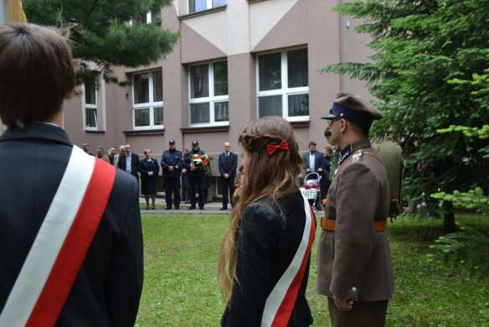
W uroczystości oprócz nauczycieli i uczniów Zespołu Szkół Nr 1 wzięli również udział Zbigniew Starzec Starosta Oświęcimski oraz Maria Pędrak Wiceprezydent Miasta Oświęcimia, a także przedstawiciele oświaty, duchowieństwa, organizacji i stowarzyszeń lokalnych oraz grup rekonstrukcyjnych.
Policjantów powiatu oświęcimskiego reprezentował podinsp. Jarosław Wiertel Naczelnik Wydziału Prewencji Komendy Powiatowej Policji w Oświęcimiu.
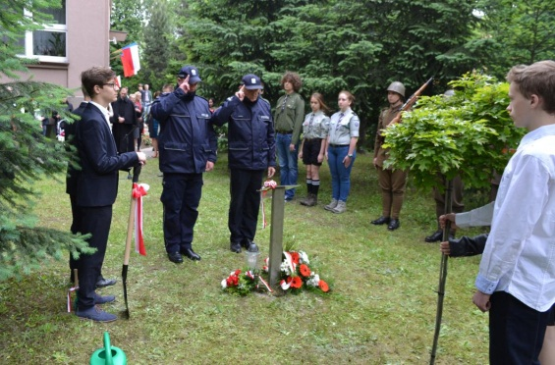
Natomiast Gościem Honorowym uroczystości była mieszkająca w Oświęcimiu, siostrzenica Adama Poniatowskiego, Emilia Gawron. Pni Emilia urodziła się i dzieciństwo spędziła w Pińsku na Polesiu, gdzie jej ojciec, Emil Gawron pochodzący z Oświęcimia, był komendantem policji żandarmerii wojskowej przy koszarach. Pani Emilia, zapamiętała wujka Adama jako człowieka bardzo wesołego, serdecznego i dobrego.
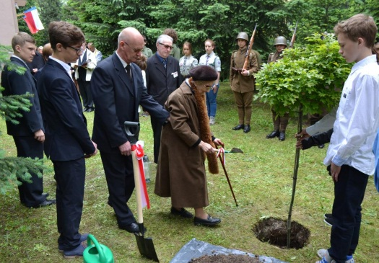
Adam Poniatowski
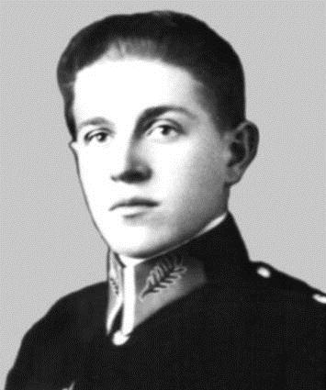
Adam Poniatowski urodził się w szlacheckiej rodzinie, która uważała się za potomków ostatniego króla polskiego Stanisława Augusta Poniatowskiego. Po ukończeniu gimnazjum w Kobryniu młody Adam rozpoczął szkolenie w Policji, w swoim rodzinnym mieście, a następnie został przeniesiony do służby w Policji reprezentacyjnej w Warszawie. W stolicy zamieszkał przy ulicy Kruczej. Tam też poznał narzeczoną, z którą planował wziąć ślub. Plany małżeńskie nie doszły jednak do skutku z powodu wybuchu II Wojny Światowej. We wrześniu 1939 roku Adam został skierowany do walk na Wołyniu i tam dostał się do sowieckiej niewoli. Zatrzymanych policjantów osadzono w obozie, w Ostaszkowie niedaleko Tweru /a ówczesnego Kalinina/. Akcja masowych rozstrzeliwań rozpoczęła się w kwietniu 1940 roku i trwała do połowy maja. Jeńców z obozu w Ostaszkowie przewożono koleją do Tweru i zabijano w piwnicach urzędu NKWD strzałem w tył głowy, a następnie ich ciała zakopano w masowych grobach, w lesie w pobliżu wsi Miednoje. Wśród 6311 pogrzebanych tam funkcjonariuszy resortu spraw wewnętrznych II Rzeczpospolitej. Nazwisko Adama Poniatowskiego, syna Antoniego, widnieje na ostaszkowskiej liście transportowej NKWD nr 037/4 z 20 kwietnia 1940 roku pod pozycją 70.
